โรคที่เกิดจากแร่ใยหิน (Mesothelioma) โรคอันตราย.. แค่สูดหายใจก็เสี่ยงตายสูง!

ปัจจุบันมีโรคหลายชนิดที่เกิดขึ้นไปพร้อมกับความก้าวล้ำทันสมัยตามวัฎจักรหมุนวนของโลก ยิ่งโลกของเรามีวิวัฒนาการเปลี่ยนแปลงในด้านความเจริญมากเท่าไร วงการทุกระดับที่ขับเคลื่อนให้วิถีชีวิตมนุษย์รังสรรค์แต่สิ่งยิ่งใหญ่ยิ่งขยับขยายอย่างต่อเนื่องไม่มีสิ้นสุด
การผลิต การก่อร่างสร้างสิ่งต่างๆ ตั้งแต่สิ่งเล็กๆ กระทั่งสิ่งก่อสร้างใหญ่โตจึงเพิ่มปริมาณสูงขึ้น และเหล่านี้ล้วนนำพาสาเหตุของการเกิดโรคร้ายแรงบางชนิดที่หลายคนคาดคิดไม่ถึงมาสู่คนเราได้พร้อมกัน
สาเหตุของการเกิดโรคบางอย่าง ลอยปะปนมาพร้อมอากาศและมันก็ไม่ได้หยุดอยู่แค่เบื้องหน้า แต่กลับแทรกซึมเข้าสู่ร่างกายมนุษย์ง่ายดายราวกับเสกได้ภายในพริบตาเท่านั้น
เคยสังเกตกันหรือไม่คะว่าฝุ่นละอองบางอย่างที่ลอยปะปนมาพร้อมอากาศ ไม่ว่าจะเขตเมืองใหญ่หรือแม้แต่ชานเมือง กลิ่นละอองที่ฟุ้งกระจายมาในอากาศที่เราไม่อาจมองเห็นด้วยตาเปล่านั้น
หากแท้จริงแล้ว มันอาจซ่อนสารพิษอันร้ายแรงที่พร้อมจะทำลายเซลล์เนื้อดีภายในร่างกายให้พังพินาศลงได้
ซึ่งวันนี้เราจะพาคุณมาทำความรู้จักกับโรคชนิดหนึ่ง เป็นโรคที่เกิดจากแร่ใยหิน (Mesothelioma) โรคนี้คืออะไร มีที่มาที่ไปและร้ายแรงเพียงใด ตลอดจนแนวทางรับมือป้องกันมีอะไรบ้าง ติดตามได้ดังนี้เลยค่ะ

photo credit: Asbestorama

ทำความรู้จักโรคที่เกิดจากแร่ใยหิน(Mesothelioma)
“แร่ใยหิน” หรือ “แอสเบสทอส” (Asbestos) เป็นแร่จากธรรมชาติที่มีการปะปนรวมอยู่ภายในเนื้อหินซึ่งประกอบไปด้วยธาตุต่างๆ มากมาย เช่น ธาตุเหล็ก แมกนีเซียมและซิลิเกต เป็นต้น ลักษณะของมันจะเป็นเส้นใยเล็กๆ ละเอียด โดยแบ่งออกได้ 2 กลุ่ม ดังนี้
1. แอมฟิโบล แบ่งเป็นกลุ่มย่อยได้อีก 5 ชนิด ได้แก่ ครอซิโดไลท์ ทรีโมไบท์ อะโมไซท์ แอคทิโนไลท์และแอนโธฟิลไลท์
2. เซอร์เพนไทน์ แบ่งเป็นกลุ่มย่อยได้อีก 2 ชนิด ได้แก่ ไวท์ แอสเบสทอสและไครโซไทล์

คุณสมบัติของแร่ใยหิน
แร่ใยหินมีคุณสมบัติอันโดดเด่นในด้านของการทนไฟหรือทนทานต่อความร้อน ตั้งแต่ 700-1,000 องศาเซลเซียสขึ้นไป แต่ไม่นำพาความร้อนและไฟฟ้า นอกจากนี้ ยังทนต่อกรด-ด่าง การทำลายของแมลงที่มักเข้ามาเจาะเพื่ออาศัยทำรัง มีความยืดหยุ่นและแข็งเหนียวสามารถที่จะนำมาปั่นให้เป็นเส้นรวมถึงทอให้กลายเป็นผืนได้
และด้วยคุณสมบัติอันหลากประการดังที่กล่าวมาจึงทำให้ผู้คนนิยมนำแร่ใยหินมาใช้เป็นส่วนประกอบผลิตภัณฑ์ต่างๆ ตั้งแต่อุตสาหกรรมการผลิตวัสดุก่อสร้าง โดยใช้ทำกระเบื้องมุงหลังคา กระเบื้องแผ่นเรียบและฝ้าเพดาน อุตสาหกรรมผลิตท่อน้ำซีเมนต์ อุตสาหกรรมกระดาษอัด อุตสาหกรรมสิ่งทอ กระเบื้องยางไวนิลสำหรับปูพื้น ผ้าคลัตช์ ผ้าเบรกและฉนวนกันความร้อน เป็นต้น

Photo credit : wikipedia
หลายคนที่คิดว่าตนเองไม่ได้เกี่ยวข้องกับผลิตภัณฑ์ดังกล่าว จึงย่อมไม่มีความเสี่ยงในการเกิดโรคร้ายจากแร่ใยหินได้เป็นแน่ แต่คุณกำลังคิดผิดเนื่องจากผลิตภัณฑ์ต่างๆ เหล่านี้ล้วนแวดล้อมอยู่รอบตัวเราทั้งสิ้น โดยเฉพาะกับแผ่นใยกันความร้อนที่อยู่ภายใต้หลังคาบ้านหรือแม้กระทั่งตามอาคารบ้านเรือนร่างๆ และกระเบื้องมุงหลังคานั่นเอง

ที่มาของอันตรายจากเส้นใยแอสเบสตอส
แร่ใยหินที่มนุษย์นำมาใช้กับผลิตภัณฑ์ต่างๆ เพื่อให้เกิดความเหนียวแข็งแรงทนทาน หากขณะเดียวกัน มันก็มีข้อเสียแอบแฝงไม่น้อย เนื่องจากเส้นใยแอสเบสตอสจะมีผลกระทบต่อร่างกายคนเราสูง เพราะหากเมื่อไรที่ผลิตภัณฑ์มีการแตกหักหรือถูกทำลายไม่ว่ากรณีใดๆ ทั้งสิ้น
เส้นใยแอสเบสตอสก็จะระเหยลอยขึ้นไปปะปนกับอากาศซึ่งมันสามารถกระจายตัวลอยท่ามกลางอากาศได้ทั่วทุกหนแห่ง และเมื่อเราสูดรับเอาเส้นใยแอสเบสตอสผ่านเข้าไปยังระบบทางเดินหายใจจนกระทั่งเกิดการสะสมในปริมาณสูงและเป็นระยะยาวนานถึง 15-30 ปี ก็ย่อมทำให้เกิดอาการป่วยเกี่ยวกับโรคปอดได้
แต่หากผลิตภัณฑ์คงอยู่ในสภาพปกติไร้ซึ่งการแตกหักทำลายก็จะไม่เป็นอันตรายต่อร่างกายค่ะ ต่อจากนี้เรามาดูกันนะคะว่าหากเส้นใยแอสเบสตอสสะสมภายในร่างกายเป็นเวลานาน และมีปริมาณสูงมากแล้วจะทำให้เกิดผลกระทบต่อปอดคนเราในด้านใดบ้าง
1.โรคปอดอักเสบจากแอสเบสตอส (Asbestosis)
โรคนี้มีชื่อเรียกอีกอย่างหนึ่งว่า ‘โรคแอสเบสโตสิส’ (Asbestosis) มีสาเหตุมาจากการหายใจรับเอาเส้นใยแอสเบสตอสเข้าไปสะสมภายในปอดเป็นเวลานานกว่า 5-10 ปี ทั้งนี้ ขึ้นอยู่กับระยะเวลาและปริมาณของเส้นใยดังกล่าวที่เข้าไปสะสมภายในปอดด้วย แต่เมื่อเกิดอาการอักเสบขึ้นที่ปอดแล้วจะทำให้ปอดมีลักษณะแข็งเป็นพังผืดเป็นเวลานาน และในเวลาต่อมายังก่อให้เกิดการลุกลามไปยังกระบังลมตลอดจนถึงเยื่อบุภายในช่องท้อง
ผู้ป่วยจะมีอาการเหนื่อยง่าย ไอเรื้อรัง ร่างกายอ่อนเพลียอย่างมาก หายใจลำบาก น้ำหนักลดลง เจ็บหน้าอกและตัวซีดเขียว เพราะร่างกายได้รับออกซิเจนไม่เพียงพอ ที่น่าใจหายไปกว่านั้นคือ เมื่อเกิดโรคนี้ขึ้นแล้วผู้ป่วยจะไม่สามารถรักษาโรคแอสเบสโตสิสให้กลับมาหายเป็นปรกติได้เลย ทำได้เพียงหมั่นหลีกเลี่ยงการเผชิญกับฝุ่นละอองเพื่อป้องกันไม่ให้ร่างกายสูดรับเอาละอองของเส้นใยแอสเบสตอสเข้าไปเพิ่มเติม ไม่เช่นนั้นแล้ว อาการของโรคแอสเบสโตสิสก็จะยิ่งทวีความรุนแรงหนักขึ้นได้ค่ะ
2.โรคมะเร็งปอด (Lung cancer)
สำหรับคนที่สัมผัสกับแอสเบสตอสเป็นประจำย่อมมีความเสี่ยงในการเป็นโรคมะเร็งปอดค่อนข้างสูง เพราะเส้นใยแอสเบสตอสมีโอกาสเข้าไปยังระบบทางเดินหายใจกระทั่งเข้าไปก่อตัวเพื่อทำลายเซลล์ปอด เมื่อเกิดเป็นพังผืดในระยะเวลานานนับ 10 ปี อาการดังกล่าวก็จะลุกลามพัฒนามาสู่การเป็นเซลล์มะเร็งในที่สุด ยิ่งหากผู้ป่วยสูบบุหรี่ด้วยแล้วโอกาสของการเกิดมะเร็งปอดก็จะยิ่งสูงมากขึ้นตาม
ผู้ป่วยมักจะมีอาการไอ เจ็บหน้าอกและมีเสมหะออกมาเป็นเลือดบ่อยๆ เพราะสารพิษจากควันบุหรี่ล้วนมีสารก่ออันตรายต่อปอดหลายชนิดอยู่แล้ว เซลล์ปอดจึงย่อมถูกทำลายให้เสื่อมสภาพและพัฒนามาเป็นมะเร็งได้อย่างง่ายดายภายในเวลาอันรวดเร็วยิ่งขึ้น
3.โรคมะเร็งเยื่อหุ้มปอด
เรียกอีกชื่อหนึ่งว่า ‘เมโสธีลิโอมา’ (Mesothelioma) เป็นได้ทั้งเนื้องอกหรือโรคมะเร็งชนิดหนึ่งที่มีการเกิดขึ้นในบริเวณเยื่อหุ้มปอดและเยื่อบุภายในช่องท้อง โรคดังกล่าวมักเกิดกับผู้ที่มักสัมผัสกับแอสเบสตอสชนิดครอซิโดไลท์และอะโมไซท์เป็นประจำ อาการของโรคยังสามารถลุกลามไปยังอวัยวะอื่นๆ ได้อีกด้วย เช่น คอหอย กระเพาะอาหารและรังไข่
สำหรับผู้ป่วยที่เป็นโรคเมโสธีลิโอนั้น ในบริเวณเยื่อหุ้มปอดมักจะมีอาการหายใจแบบติดขัด หายใจลำบาก เจ็บหน้าอก หากลุกลามมายังเยื่อบุช่องท้องก็มักจะมีอาการปวดท้องอย่างหนัก และเป็นโรคที่ทำให้ผู้ป่วยมีโอกาสเสียชีวิตได้ภายในเวลาเพียง 1-2 ปีอีกด้วย

กลุ่มคนที่มีความเสี่ยงต่อการเกิดโรคแร่ใยหิน
สำหรับผู้ที่มีความเสี่ยงในการได้รับอันตรายจากแร่ใยหินมากที่สุดคือ ผู้ที่ทำงานในภาคอุตสาหกรรมและโรงงานที่เกี่ยวข้องกับการใช้แร่ใยหิน รวมถึงคนทำงานก่อสร้างและรื้ออาคาร เพราะมีโอกาสสูงในการสูดรับฝุ่นละอองจากแร่ใยหินที่กระจายฟุ้งอยู่ตามอากาศเข้าสู่ปอดไปพร้อมกัน
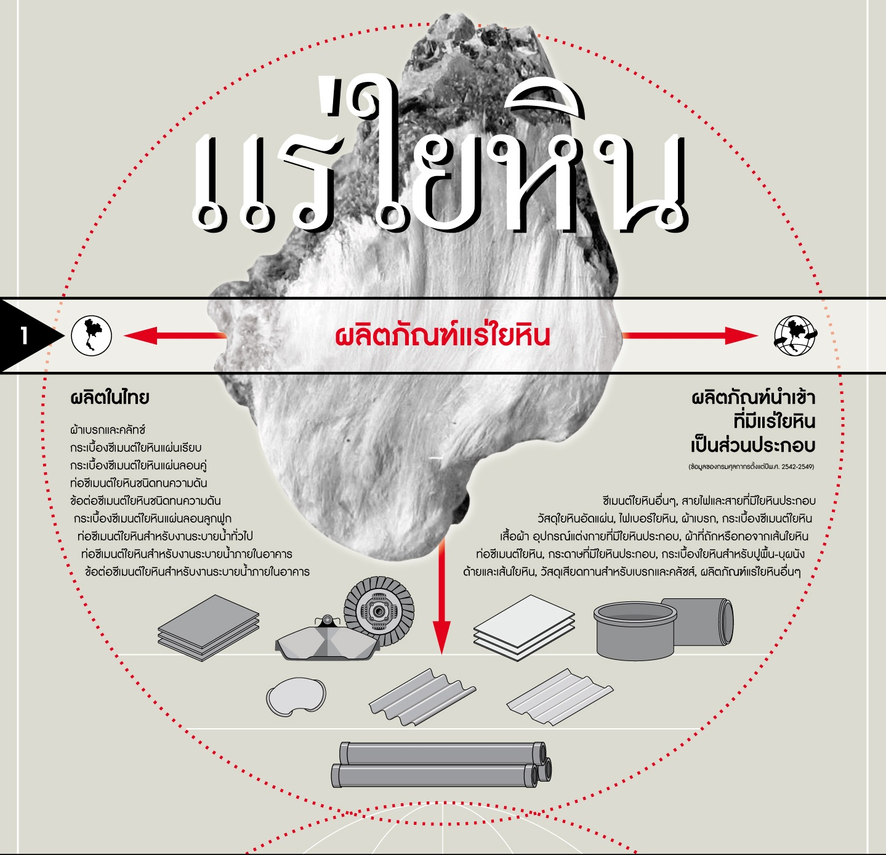

หากไม่ได้รับการป้องกันอย่างดีสารอันตรายดังกล่าวก็ย่อมเข้าไปสะสมภายในร่างกายปริมาณมากขึ้นเรื่อยๆ โดยที่ผู้สูดรับอาจจะไม่ทันคาดคิดว่าจะก่อให้เกิดอันตรายร้ายแรงถึงแก่ชีวิตในวันหน้าได้
นอกจากนี้ ยังพบการรายงานเกี่ยวกับผู้ป่วยที่ได้รับผลกระทบจากแร่ใยหินนี้ว่า ในแต่ละปีจะมีผู้ป่วยอย่างน้อย 90,000 คนทั่วโลกที่เสียชีวิตอันเกิดจากโรคปอดโดยมีสาเหตุหลักมาจากแร่ใยหิน ทั้งยังมีผู้ป่วยอีกจำนวนนับหลายพันคนที่แม้จะไม่ได้สัมผัสกับแร่ใยหินโดยตรง แต่กลับสามารถป่วยเป็นโรคปอดดังกล่าวได้ด้วยประการเดียวกัน โดยสาเหตุมาจากการสูดดมแร่ใยหินที่ลอยปะปนมากับอากาศนั่นเอง

อุตสาหกรรมแร่ใยหินกับการใช้งานในประเทศไทย
ในปัจจุบันเนื่องจากอันตรายจากเส้นใยแอสเบสตอสมีผลกระทบร้ายแรงต่อร่างกายมนุษย์สูง จึงทำให้หลายประเทศโดยเฉพาะกลุ่มประเทศที่มีการพัฒนาแล้ว ได้ประกาศห้ามนำเข้ารวมถึงได้ยกเลิกการใช้แร่ใยหินร่วมกับผลิตภัณฑ์ต่างๆ แล้ว สำหรับประเทศไทยนั้นยังคงมีการนำเข้าไครโซไทล์และอะไมไซท์เพื่อนำมาใช้ในภาคอุตสาหกรรมอยู่บ้าง แต่ก็ยังจัดเป็นวัตถุอันตรายที่ 3 คือ ห้ามทั้งผลิตและส่งออก หากต้องการมีไว้ในครอบครองจะต้องแจ้งและทำเรื่องขออนุญาตจากกรมโรงงานอุตสาหกรรมก่อนนำมาใช้ พร้อมกันนี้ จะต้องมีองค์กรของรัฐเข้ามาตรวจสอบควบคุมดูแลสภาพแวดล้อมภายในโรงงานหรือภายในอุตสาหกรรมการผลิตนั้นๆ ร่วมด้วย
นอกจากนี้ แร่ใยหินประเภทครอซิโดไลท์ก็ถือเป็นแร่ที่ก่อให้เกิดอันตรายตามมาสูง ซึ่งในประเทศไทยได้จัดให้แร่ดังกล่าวเป็นวัตถุอันตรายที่ 4 คือ ห้ามนำเข้า ห้ามผลิต-ส่งออกและห้ามมีไว้ภายในครอบครองทั้งสิ้น สำหรับการใช้แร่ใยหินซึ่งเป็นส่วนผสมของท่อซีเมนต์เพื่อใช้ส่งน้ำไปยังบ้านเรือนต่างๆ ในประเทศไทยเราก็ได้มีการยกเลิกการใช้งานดังกล่าวแล้วเช่นเดียวกัน แต่เปลี่ยนมาใช้ท่อ PVC หรือ PB แทนเพื่อป้องกันอันตรายที่อาจเกิดตามมา ขณะเดียวกันนี้ ก็ยังมีการคิดค้นการผลิตสาร PVA ขึ้นมาสำหรับใช้ทดแทนแร่ใยหินร่วมด้วย แต่ประเทศไทยยังคงมีการนำมาใช้งานน้อยอยู่ เพราะแร่ทดแทนดังกล่าวค่อนข้างมีราคาแพง การสั่งนำเข้าจะต้องเสียภาษีซึ่งแตกต่างจากแร่ใยหินที่ไม่ต้องผ่านการเสียภาษีนั่นเอง

การหลีกเลี่ยงและรับมือป้องกัน ‘แร่ใยหิน’
แนวทางในการหลีกเลี่ยงและรับมือป้องกันไม่ให้ร่างกายได้รับแร่ใยหินไปสะสมจนเกิดโรคร้ายแรงได้ดีที่สุดคือ การไม่นำแร่ใยหินมาใช้งาน แต่อาจจะกลายเป็นเรื่องที่ค่อนข้างเป็นไปได้ยาก เพราะอุตสาหกรรมการผลิตบางประเภทยังจำเป็นต้องใช้แร่ใยหินมาเป็นส่วนประกอบ
ดังนั้น แนวทางหลีกเลี่ยงหรือป้องกันได้ดีที่สุดก็คือ การติดป้ายฉลากเพื่อระบุให้บุคคลทั่วไปได้รับรู้ว่าสินค้าประเภทใดบ้างที่มีส่วนผสมจากแร่ใยหิน และควรให้ข้อมูลความรู้เกี่ยวกับอันตรายที่จะได้รับจากแร่ใยหินเพื่อให้บุคคลทั่วไปได้รับทราบทั่วถึงพร้อมกันด้วย
สำหรับการนำแร่ใยหินมาใช้งานในด้านอุตสาหกรรม โดยเฉพาะภายในโรงงานผลิตนั้น ควรจัดสภาพแวดล้อมใหม่โดยให้มีระบบระบายอากาศเพื่อให้อากาศถ่ายเทได้ดี ให้พนักงานได้สวมใส่อุปกรณ์สำหรับป้องกันระบบทางเดินหายใจทุกคน พร้อมกันนี้ ควรจัดตรวจสุขภาพพนักงานทุกปี โดยเฉพาะการเอ็กซเรย์ปอดเพื่อจะได้รับมือรักษาหากพบว่าปอดมีความผิดปกติ
ในกรณีที่จะต้องรื้อถอนอาคารต่างๆ ควรหาวิธีป้องกันไม่ให้ฝุ่นละอองกระจายไปทั่ว เพราะจะทำให้เส้นใยแอสเบสตอสถูกปล่อยให้ออกมาระเหยปะปนบนอากาศ จนทำให้ผู้คนที่อยู่โดยรอบพลอยสูดดมเส้นใยแอสเบสตอสเข้าสู่ทางเดินหายใจไปด้วย โดยเฉพาะในเขตเมืองที่มีผู้คนได้รับสารดังกล่าวค่อนข้างสูงกว่าชานเมืองหรือเขตที่ไร้ผู้คนอาศัยอยู่จำนวนมากกว่า
เป็นอย่างไรกันบ้างคะ สำหรับโรคที่เกิดจากแร่ใยหิน (Mesothelioma) โรคอันตรายที่แค่สูดหายใจเข้าไปก็มีโอกาสเสี่ยงตายสูง ดังนั้น ไม่ว่าคุณจะเป็นกลุ่มคนที่มีความเสี่ยงโดยทำงานสัมผัสกับโรงงานอุตสาหกรรมเหล่านี้หรือไม่ก็ตาม แต่หากเมื่อใดที่รอบตัวของคุณมีการก่อสร้างหรือรื้อถอนอาคารเกิดขึ้น ก็ควรหันมาป้องกันระบบทางเดินหายใจโดยการปิดกั้นประตูหน้าต่างให้มิดชิด เพื่อป้องกันไม่ให้ฝุ่นละอองที่อาจมีเส้นใยแอสเบสตอสลอยเข้ามาปะปนภายในบ้านด้วยย่อมดีที่สุด
และหากร่างกายเกิดความผิดปกติเกี่ยวกับทางเดินหายใจ ปอด เจ็บแน่นหน้าอกหรือไอเป็นประจำก็ไม่ควรชะล่าใจเด็ดขาด ควรรีบไปพบแพทย์เพื่อตรวจหาสาเหตุและรักษาทันที โดยเฉพาะในคนที่มีพฤติกรรมชอบสูบบุหรี่
หากคุณทำงานที่มีความเกี่ยวข้องกับโรงงานอุตสาหกรรมที่ผลิตสิ่งของเครื่องใช้งานต่างๆ โดยมีการนำวัตถุอันตรายต้องห้ามดังกล่าวมาใช้ ควรหมั่นพยายามสังเกตอาการที่เกิดขึ้นกับความผิดปกติของปอดอยู่เสมอ และหมั่นตรวจร่างกายเป็นประจำทุกปี โดยเฉพาะการตรวจปอดอย่างละเอียด เพราะหากสุขภาพปอดของเราแข็งแรง การมีสุขภาพดีอายุยืนยาวห่างไกลโรคก็ย่อมเป็นของเราแน่นอนค่ะ

